Всемирный день здоровья
Будьте добрыми, если захотите;
Будьте мудрыми, если сможете;
Но здоровыми вы должны быть всегда.
(Конфуций)
Воспитание ценностного отношения к здоровью – одна из важнейших задач дошкольной ступени образования. Для формирования мотивации к здоровому образу жизни, необходимо эмоционально положительное отношение, интерес к правилам здоровьесберегающего и безопасного поведения.
День здоровья – форма организации образовательной, воспитательной, здоровьесберегающей деятельности, вызывающая эмоциональный отклик, как у детей, так и у взрослых. Регулярное проведение подобных дней способствует укреплению физического, психического здоровья, формированию ценностного отношения к здоровому образу жизни у дошкольников.
Утренние гимнастики - для детей было приятной неожиданностью, когда их встречали на улице под весёлую, озорную музыку.

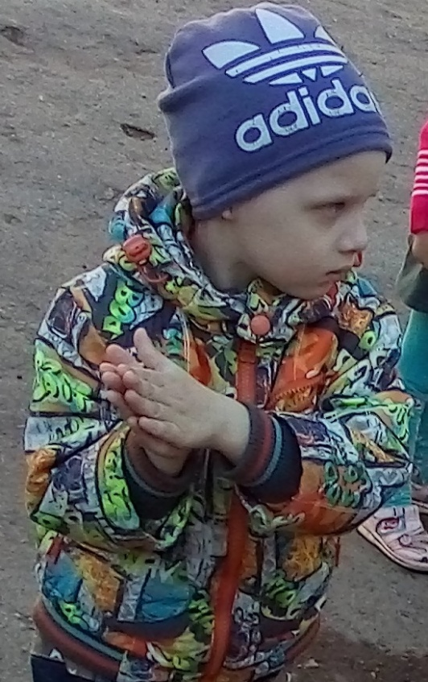

Дети на весь день заряжаются хорошим настроением.

На прогулке организованны подвижные игры, игры в классики, езда на самокатах.
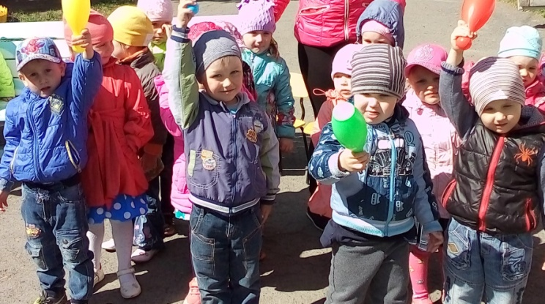

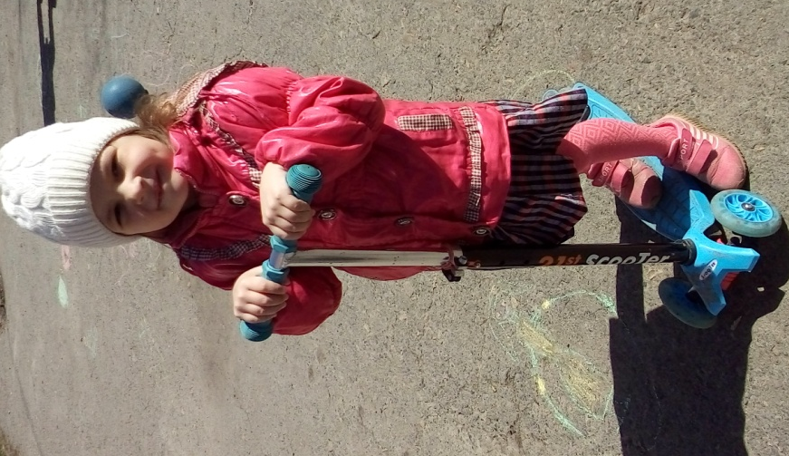

«Что нужно для здоровья?» - экспресс опрос взрослых и детей, а в завершении рисование на асфальте. (03.05.2018)

«Мульти –Пульти» - смотрели мультфильмы про здоровый образ жизни: «Шайбу, шайбу», «Матч-реванш», «Метеор на ринге», «В гостях у лета» и «Приходи на каток».
23.04.2018 – посетили детскую библиотеку, где детям рассказали «Как стать не Болейкой»
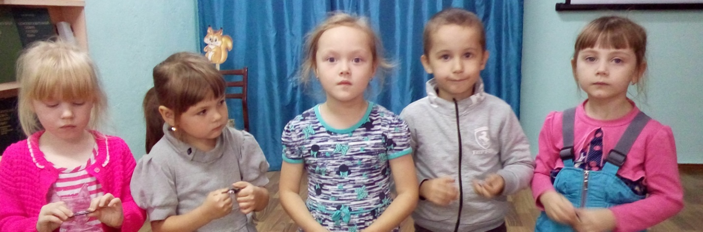

04.05.2018 – был организован спортивный праздник. На котором дети узнали о законах здоровья.

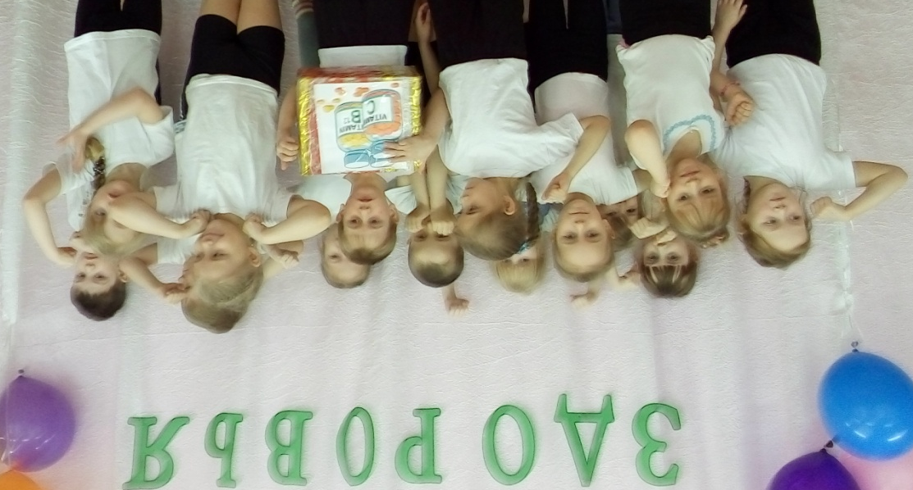

Для родителей были созданы брошюры, статьи, оформлен родительский уголок.
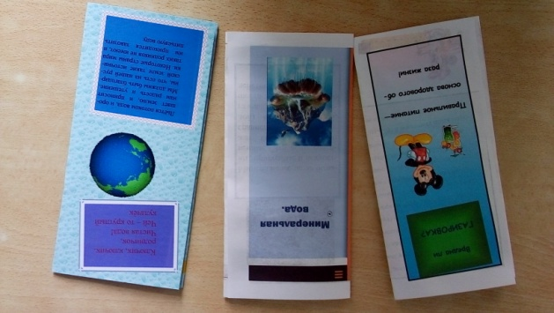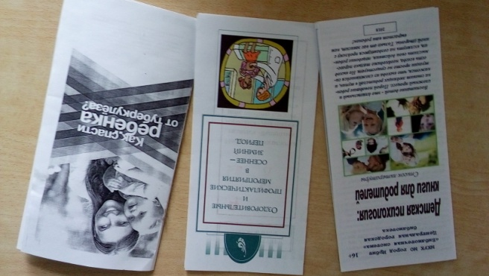
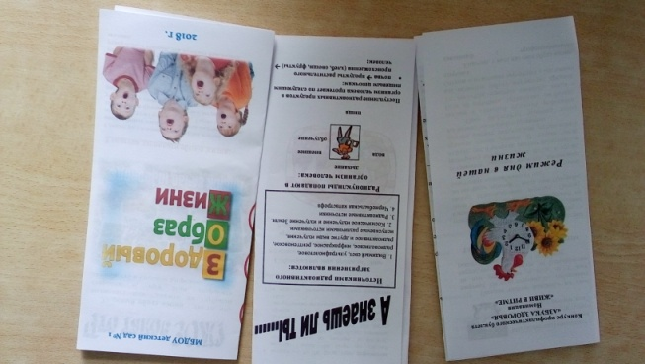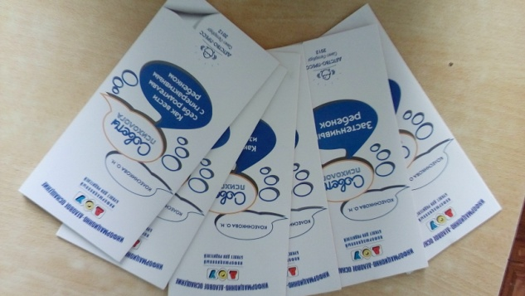
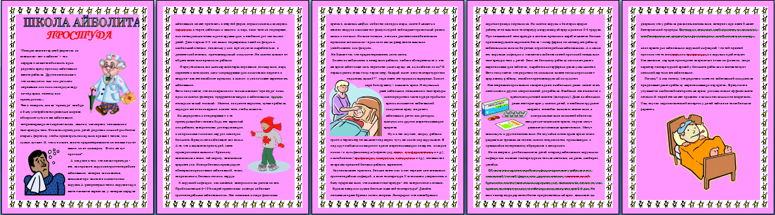
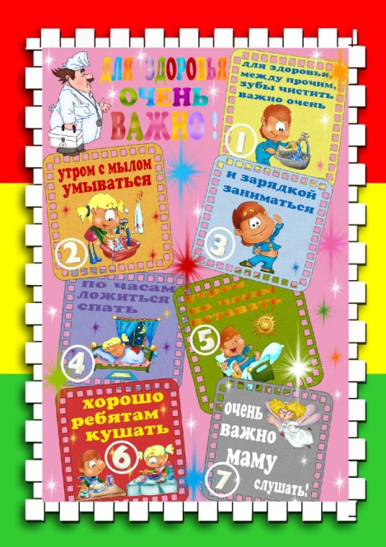

Подобраны на тему здоровья соответствующая литератур и раскраски для детей

